Distanční výuka na měsíc březen
Vážení rodiče předškoláků,
vzhledem k nastalé situaci, přerušení provozu, při kterém je znemožněna osobní přítomnost dětí ve škole, vznikla mateřské škole, povinnost vzdělávat děti v posledním povinném ročníku předškolního vzdělávání distanční formou.
Mateřská škola bude poskytovat vzdělávání distančním způsobem pouze dětem, pro které je předškolní vzdělávání povinné. Distanční výuka se nebude týkat těch dětí v mateřské škole, pro něž není předškolní vzdělávání povinné.
Zadávání úkolů,
učitelé budou posílat zadání úkolů na emailovou adresu rodičů. Pokud zákonný zástupce dítěte nemá doma počítač, musí škola využít jiný způsob vzdělávání. Například si rodič vyzvedne úkoly v MŠ nebo se spojí telefonicky s ředitelkou MŠ.
Distanční výuka bude plánována v týdenních nebo čtrnáctidenních blocích na dané téma. Např. „ Můj domov. Básnička k danému tématu. Písnička k danému tématu (text, notový záznam, odkaz na poslech hudby-např. You Tube).Pracovní listy (PL) k danému tématu. Výtvarná a pracovní činnost (různé náměty k tvorbě kreslení, malování, stříhání...) k danému tématu. Úkoly z „praktického života“ (pomoc v domácnosti, úklid pokojíčku...).
Čtení pohádek společné povídání s rodiči se sourozencem o čem pohádka byla rozvíjení dětské fantazie, kdo byl hodný x zlý, kdo udělal dobrý skutek. atd.
Vytleskávání slabik, poznání hlásky ve slově.
Počítání - 1 – 10 a zpět
Omalovánky
Roční doby, pozorování změny počasí, barvy jara
Správný úchop pastelky, štětce
Skládání puzzle,pexesa
Konstruktivní stavebnice
Poslouchání písniček z CD, YouTube, Pohybové aktivity např. cvičení s Míšou Růžičkovou.

Můj domov- naše vesnice a okolí (části dne, dny v týdnu)
Téma od 1. 3. do 5. 3.
Můžete si povídat - - Pojmenování vesnice nebo města, ve kterém bydlíme- vytleskávání slov na slabiky, určování 1. hlásky. Opak. dnů v týdnu, roční období.
Povídání o rozdílech město- vesnice a jejich výhody. Co nás obklopuje okolo domu. Kdo s námi domov sdílí. Řízená, individuální. Můžete si vytvořit dům- stříhání, lepení z geom. tvarů, dokreslování- dům. Četba. pohádky O perníkové chaloupce.

Domov
Za lesem je kopeček,
Na něm stojí domeček.
U domečku zahrádka,
Na ní žijí zvířátka.

V domečku já domov mám.
Nežiju tam ale sám.
Lidí je tam jako smetí,
Máma s tátou, plno dětí,

Bráškové a sestřičky,
Taky obě babičky.
Dědové tam taky jsou,
Občas na nás hudrujou.

Je nám tam všem hodně prima
aťje léto, nebo zima.
Občas příjdou kamarádi,
Máme se tam všichni rádi.

Stačí se naučit první dvě sloky

Co je na obrázku špatně škrtni popřípadě dokresli
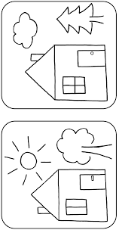

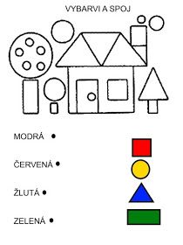

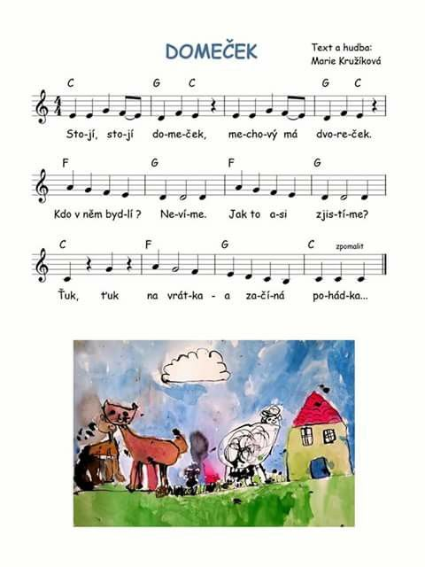
Písničku se děti můžou naučit jako básničku.

OBTÁHNI DOMEČEK PASTELKOU.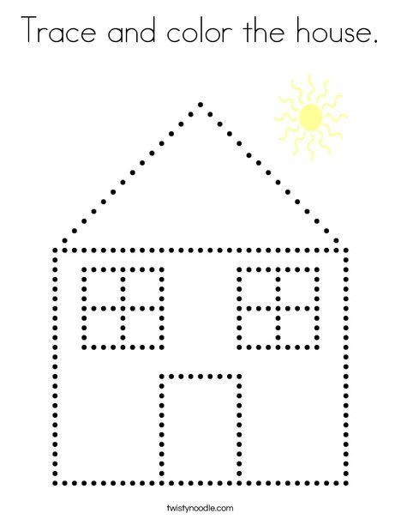
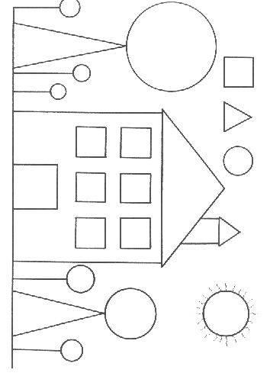
O perníkové chaloupce
Byla jedna chaloupka u lesa a v ní bydlel drvoštěp se svou zlou ženou a macechou jeho dětí – Jeníčkem a Mařenkou.
Drvoštěpova rodina byla chudá a brzy neměla téměř co jíst. To se nelíbilo hlavně maceše, a tak jednoho dne spustila: „Čtyři se tu neuživíme, půjdeme zítra do lesa a děti tam necháme.“ Drvoštěp nechtěl, ale macecha do něj tak dlouho hučela, až ho udolala. Jenže nevěděli, že to všechno slyšel Jeníček s Mařenkou. Mařenka se zoufale rozplakala, ale Jeníček dostal nápad. „Neboj Mařenko, my v lese nezůstaneme“, řekl odhodlaně a šel před chaloupku, aby nasbíral kamínky.
Druhý den se vypravili na cestu a Jeníček si celou cestu značil kamínky cestu, aby se mohli s Mařenkou večer snadno vrátit zpátky domů. Když přišli do lesa, macecha s tatínkem rozdělali oheň, nechali u něj děti a odešli. „Jdeme kácet dříví. Až skončíme, přijdeme pro vás“, řekla macecha a odešli.
Dětem bylo u ohýnku dobře a za chvilku usnuly. Když se probudily, byla už noc a nikdo nikde. Mařenka začala plakat, ale Jeníček ji uklidňoval: „Neboj, Mařenko, já cestu domů najdu.“ A skutečně! Pod nočním měsícem se kamínky jen blyštěly, a tak se děti vydaly na cestu zpátky. Kamínky je dovedly až k jejich chaloupce! K ránu už byly obě děti zase doma ve svých postýlkách. Macecha z toho příliš radost neměla, ale co mohla dělat.
Jenže čas šel dál a bída byla čím dál větší. A tak jednoho dne macecha povídá: „Nic naplat, nemáme co do pusy, zítra odvedeme děti do lesa a necháme je tam. Jen musíme jít ještě hlouběji, aby už nenašly cestu domů.“ Tatínek nechtěl, ale macecha ho opět přemluvila.
Jeníček s Mařenkou zase všechno slyšeli, a tak se Jeníček opět rozhodl, že nasbírá kamínky, ale ouha! Macecha je zamkla v pokoji. Jeníček si ale dokázal poradit. Rozhodl se, že krajíček chleba, co s sebou dostanou k obědu, bude cestou drobit, a tak najde opět cestu k jejich chaloupce.
Jak si řekl, tak také druhý den udělal. Opět přišli do lesa, kde je tatínek s macechou nechali. „Jdeme štípat dříví, do večera se vrátíme,“ řekla macecha a odešli. Děti opět u ohýnku usnuly a probudily se až v noci.
Jeníček vyskočil na nohy a hned se chtěl vydat domů po stopách drobečků, kterými si značil cestu do lesa, ale nešlo to. Všechny drobečky sezobala lesní zvěř! Jeníček s Mařenkou byli ztraceni! Nezbylo jim nic jiného, než se spolehnout sami na sebe.
Dlouho bloudili lesem a snažili se najít cestu domů, až nakonec zabloudili k chaloupce. A nebyla to ledajaká chaloupka! Byla celá z perníku a dalších dobrůtek. A protože měli Jeníček s Mařenkou velký hlad, hned se pustili do sladkostí. „Kdopak mi to venku loupe perníček?“ Ozvalo se zevnitř. Děti se lekly, ale hned pohotově odpověděly: „To nic, to jenom větříček.“ A s chutí jedly dál.
Jenže nevěděly, že je to chaloupka zlé baby Jagy, která si postavila chaloupku z perníku jen proto, aby do ní mohla lákat děti a potom je jíst! Babici to nedalo a nakonec vyšla ven, kde našla Jeníčka s Mařenkou, jak se cpou perníčkem z její chaloupky.
Chytla je a zavedla dovnitř. Jeníčka dala do chlívku, aby si ho vykrmila a snědla a Mařenka jí musela pomáhat. A tak Jeníček dostával samé dobrůtky – to proto, aby rychle přibíral na váze a aby si ho mohla zlá čarodějnice brzy uvařit a sníst. Vždy jednou za čas, přišla babice ke chlívku a chtěla, aby Jeníček vystrčil prstíček a ona mohla zjistit, jestli už tloustne. Jenže Jeníček nebyl hloupý a vždy ježibabě strčil kůstku. Ježibaba se velmi divila, že vůbec netloustne, až jednoho dne se dopálila a rozhodla se, že tak jako tak Jeníčka upeče a sní.
Mařenka velmi plakala, ale ježibaba se nedala obměkčit. „Nejdříve roztopíme pec a upečeme chleba,“ oznámila babice. „Mařenko, vlez do pece a zjisti, jestli už je dost rozehřátá.“ „Ale já nevím, jak se do pece leze,“ dělala ze sebe hloupou Mařenka. „Můžete mi ukázat, jak se leze do pece?“ Ježibaba vůbec netušila, že jde o lest a bez sebemenšího podezření si do pece vlezla. Mařenka ani chvilku neváhala a strčila babici do pece a zavřela ji tam. Potom běžela osvobodit Jeníčka a spolu utíkali domů, jen co jim nohy stačily.
Když doběhli do chaloupky, zjistili, že jejich macecha mezitím zemřela a jejich tatínek ode dne, co je nechal v lese, se velmi trápil a každý den své děti hledal. Jakou měl teď radost z jejich návratu! A tak se společně radovali a slíbili si, že už navždy budou spolu ve své chaloupce na kraji lesa.

Společné vyprávění s dětmi o pohádce např.
Jak asi vypadá ježibaba - rozvoj dětské fantazie
Kdo byl hodný x zlý
Kdo bloudil v lese

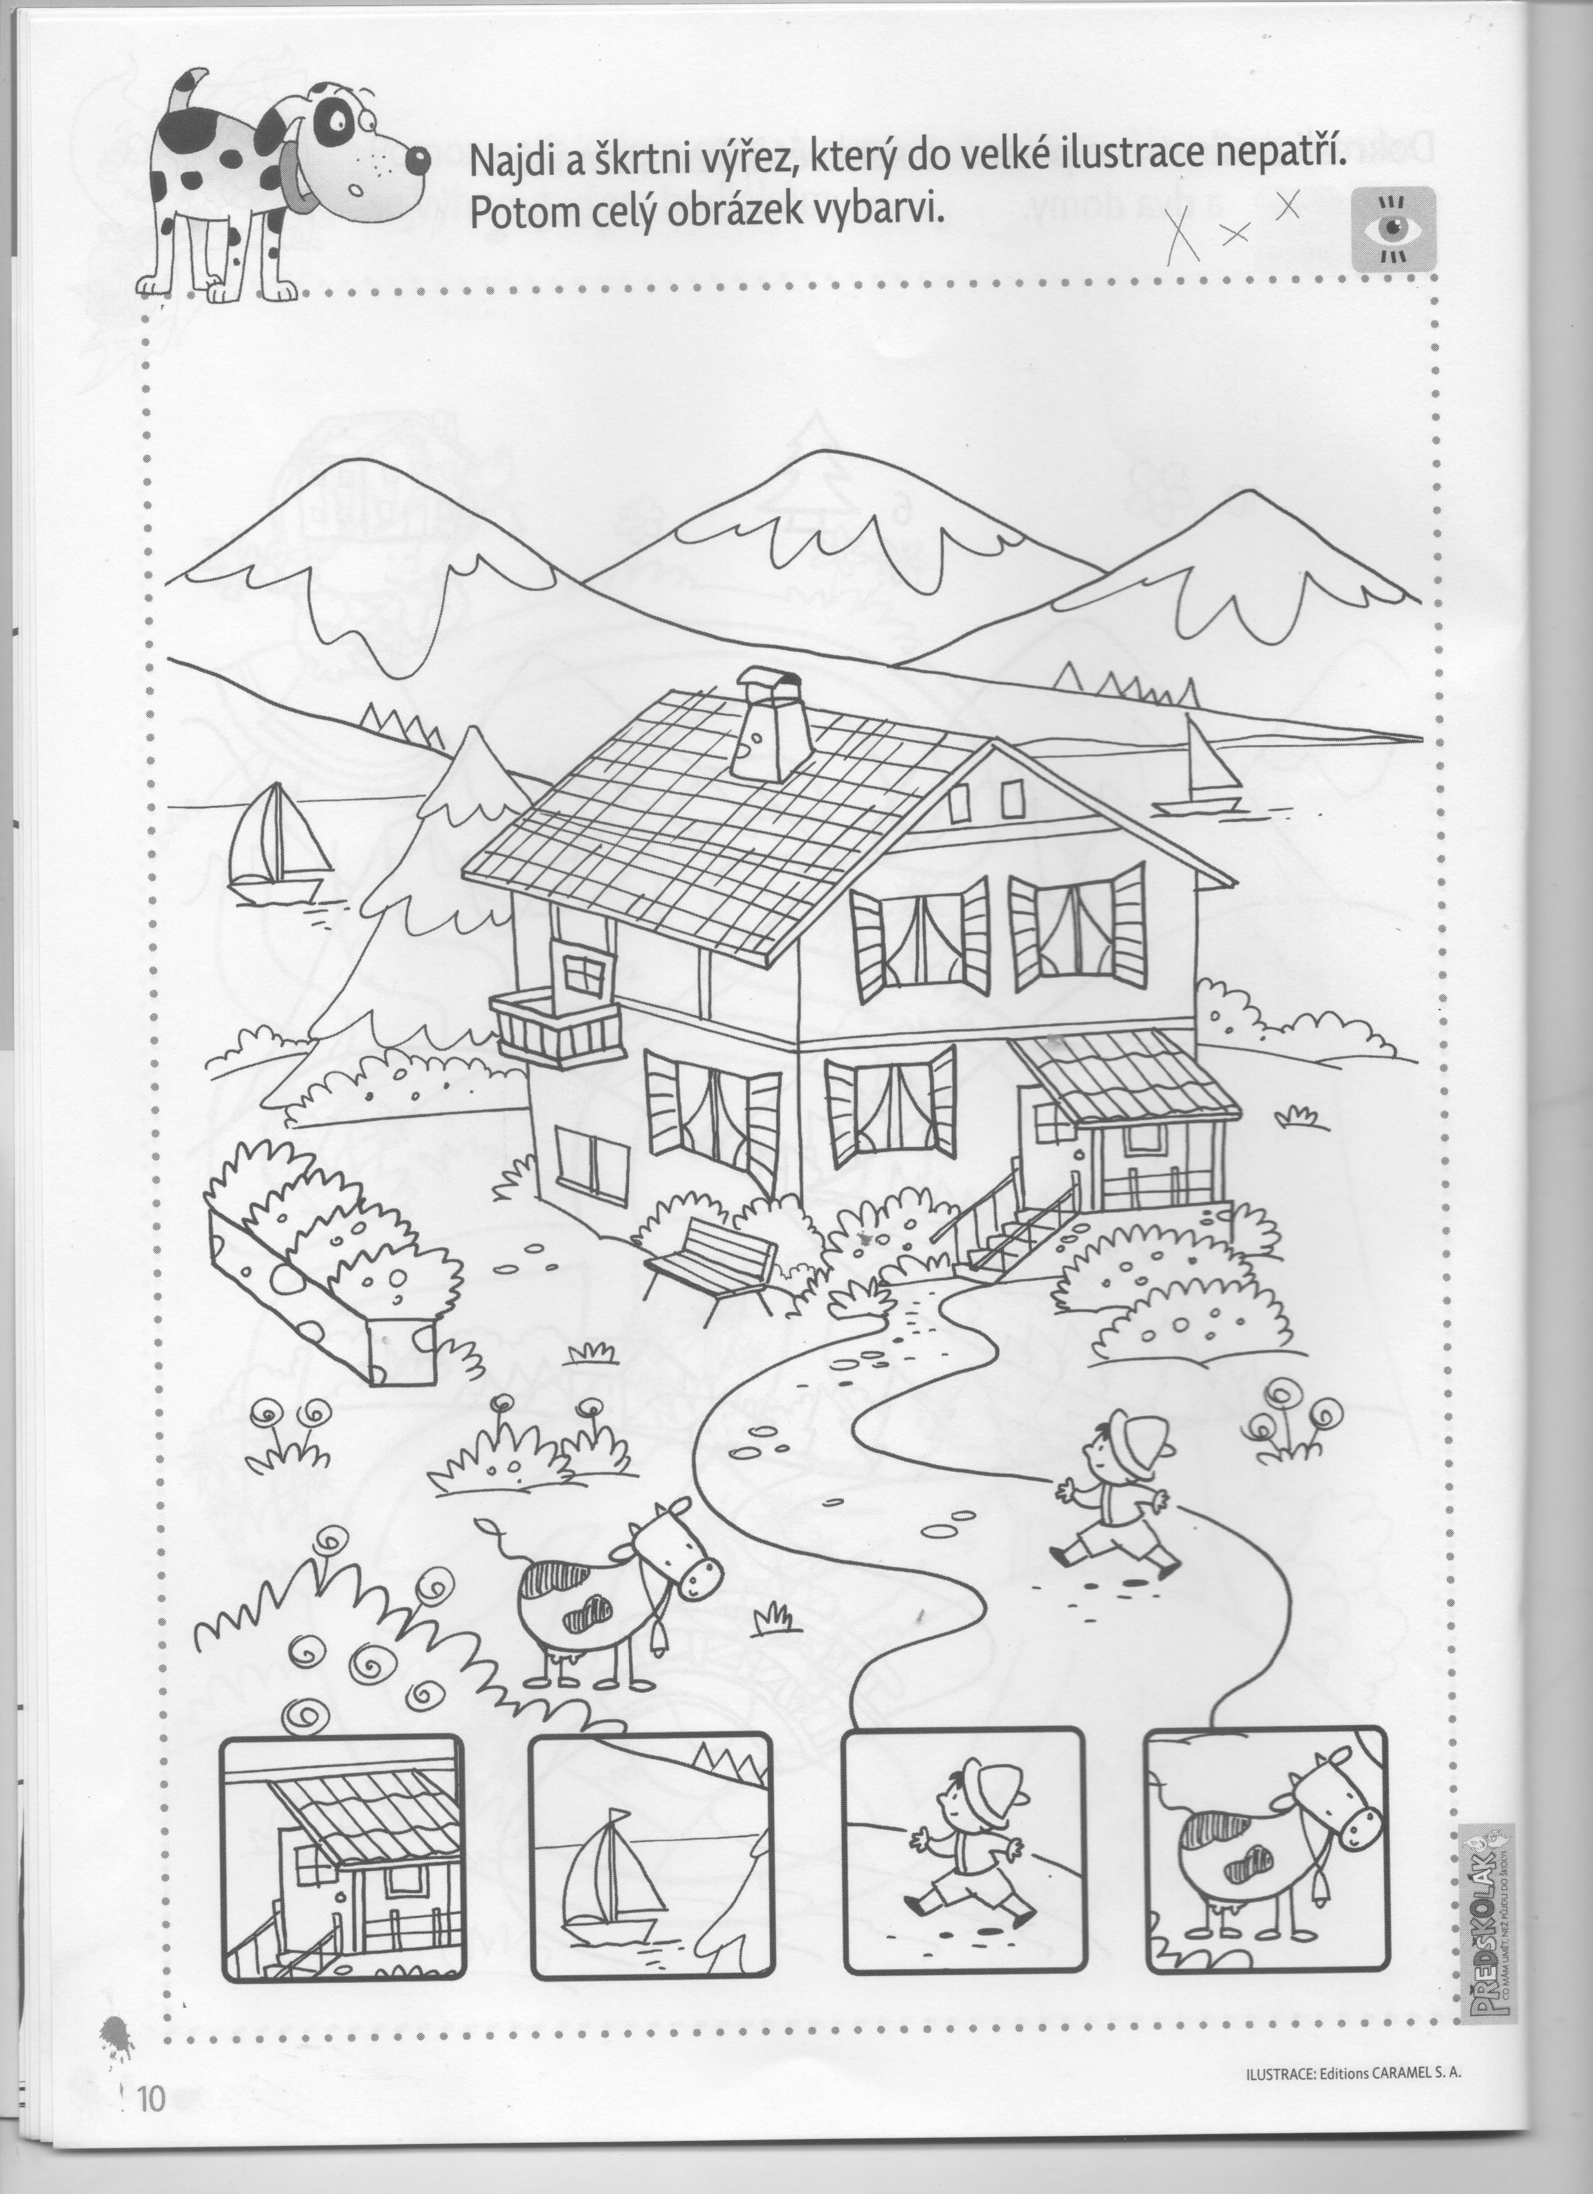

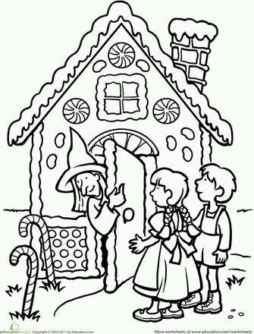Omalovánka O perníkové chaloupce.
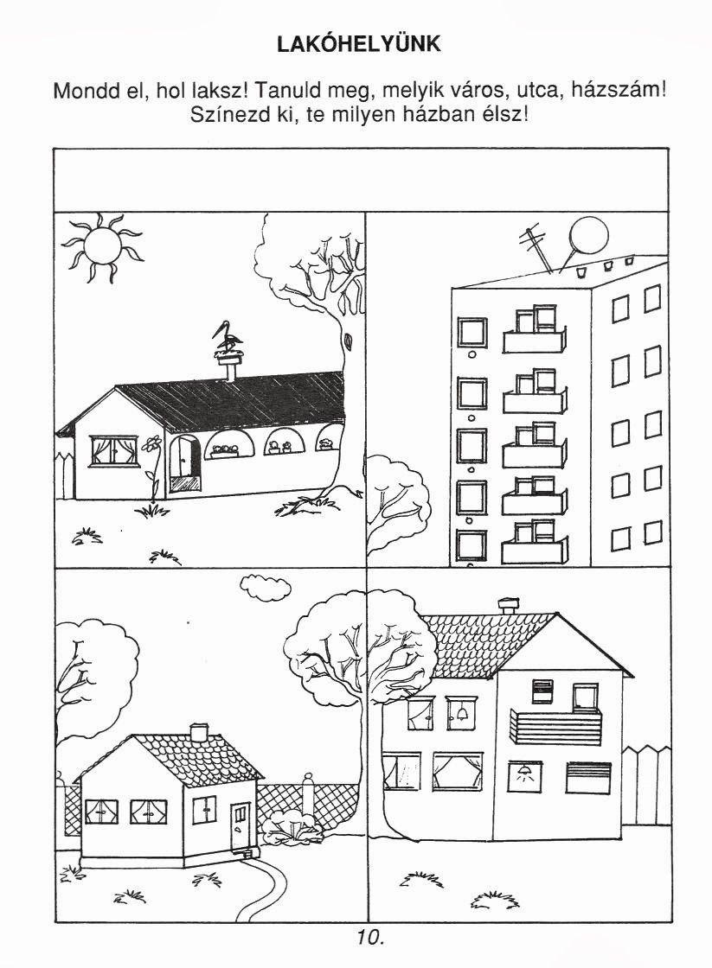
Obrázky rozstříhej a seřaď od nejmenšího po největší.

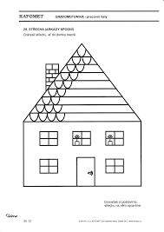

Pohádky z naší zahrádky téma od 8. 3. do12. 3.
Povídání o pohádkách, které máme rádi. Jaké nás čeká roční období.
Povídání o změnách v přírodě, co můžeme slyšet okolo nás. Jak můžeme zahradu připravovat na jaro. Jaké kytky teď můžeme vidět.
Modelování z modelíny- přírodniny ze zahrádky- kamínky- kulička, klacky- , šnečí ulity.
Počítání kamínků, kuliček….

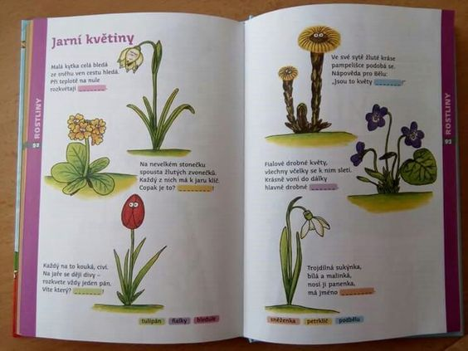
Hádanky- Uhodneš kytičky?

https://www.youtube.com/watch?v=Mp8NO5Sy5QE
Roční doby Míša Růžičková

O ŠÍPKOVÉ RŮŽENCE
Byl jednou jeden král a královna a tuze je rmoutilo, že nemají děti, život bez dítěte je jen půl života. Když už nedoufali a smířili se s tím, že dožijí život o samotě, narodila se jim dceruška. Dali jí jméno Růženka.
Na křtiny pozvali tři víly. Byly to hezké panenky, z těch, co tak rády v lese při měsíčku tančí. Mají tak něžný sluch, že slyší rosné kapky o sebe zvonit, jak je nožkama sem tam rozstřikují, a jiné hudby nepotřebují. Po bohaté hostině zavedli ty víly k malé princezně.
První víla se sklonila nad kolébku, dýchla Růžence na tvářičky a řekla:
„Dýchám ti, dýchám na líčka, buď spanilá jak růžička!"
Ke kolébce přistoupila druhá víla, dýchla Růžence na ústa a pravila:
„Dýchám ti, dýchám na rtíky, zpívej nad všechny slavíky!"
Když se nad Růženkou skláněla třetí víla, že jí do života také něco hezkého popřeje, vešla do komnaty ošklivá babice a odstrčila vílu od kolébky.
Položila na Růženku škaredou ruku a zaskuhrala:
„Až sedmnáct let uplyne, o trn se píchne, zahyne!"
Všechny obešla hrůza. Babice se na nikoho ani nepodívala, a jak přišla, tak odešla. Byla to stará víla z lesních mokřin, a tak se pomstila králi a královně za to, že ji na křtiny nepozvali.
Tu se panenka víla, ta, co ji prve babice odstrčila od kolébky, sklonila k Růžence, dýchla jí na oči a zašeptala:
„Neumřeš, sto let budeš spát, více už nemohu ti dát!"
Ale slavné křtiny byly už tak jako tak pokaženy, ples a ohňostroj král odřekl. Ti, co si potrpí na dobré jídlo a pití, byli rádi, že se ta nemilá událost přihodila po hostině, aspoň oni si přišli na své.
Rodiče se od té chvíle nehnuli od Růženky ani na krok. Král rozkázal, aby všechny rostliny, co mají trny, byly v celé zemi vyhubeny. Postihlo to i růže a šípky, a těch lidé nejvíc litovali. Neměla děvčata růže, aby si jimi o pouti ozdobila blůzičky. Poutníka, kráčejícího po mezi, nechytla za rukáv šípková větévka, aby si přivoněl k jejímu květu.
Růženka rostla a rozkvétala, jak jí to víly daly do vínku, byla spanilá jako růžička a celé dny krásně zpívala. Rodiče jí udělali, co jí na očích viděli.
I když v celé zemi nebylo jediného trnu, přece je strach o milovanou dcerku neopustil.
Léta utíkala, každý rok přibyl králi a královně proužek šedivých vlasů, a když Růžence šlo na sedmnáctý rok, měli vlasy bílé jako chmýří na bodláčí.
Růženka nevěděla, že jim zbělely vlasy starostí o ni, nikdo se nesměl ani slůvkem zmínit o tom, co jí zlá víla přisoudila. Znala kdejakou květinu, měla je ráda, ale o té nejhezčí, o růži, vědět nesměla. A přece se půvabem a spanilostí té květině tolik podobala, jako by sestry byly.
Přišel ten osudný den, kdy Růženka dožila sedmnácti let. Rodiče ji zavřeli v zámku, aby měli jistotu, že se jí nic nestane. Růžence bylo v komnatách těsno, byl zrovna krásný letní čas, všechno ji zvalo ven. Když nesměla ze zámku, aspoň na starou věž vystoupila, že se rozhlédne po kraji a vlahým větříkem si nechá ovanout líčka.
Nahoře na věži uviděla dvířka, hustě opředená pavučinou, nikdy předtím si jich nevšimla. Copak za nimi asi je? napadlo jí a zkusila je otevřít. Dvířka povolila a Růženka vešla do malé komůrky. U okénka zády ke dveřím stála shrbená stařenka a zalévala květiny. Ohlédla se a zvala Růženku dál.
„Zaléváte, babičko?" ptala se Růženka. „Ukažte, pomohu vám."
„To jsi hodná, že se hlásíš o práci," pravila stařenka a mile se na Růženku usmála. „Pomoz mi tedy, voda je tamhle!"
Růženka od ní vzala konévku a ze džberu u dveří nabrala vody.
„Ach, vy máte hezké kytičky, babičko!" zvolala, „muškáty, begónie, a copak je tohle za kytičku, takovou hezkou jsem nikdy neviděla?"
„To je šípková růžička, děvenko, ta má ze všech kytiček nejlibější vůni, zrovna ty bys ji měla dobře znát!"
„Smím si přivonět, babičko?"
„Jen si přivoň, za to nic nedáš!"
„Ach, to je vůně," zvolala Růženka, „hned bych takovou kytičku chtěla!"
Stařenka ustřihla jednu růžičku, zabalila ji do hedvábného šátku a podala ji Růžence: „Tu máš, vezmi si ji s sebou a doma si k ní voň, i uschlá ještě voní. Ale nikomu o tom nic neříkej!"
Růženka stařence poděkovala a běžela z věže dolů. Vesele si prozpěvovala, král a královna ji slyšeli a spokojeně se na sebe usmáli. Král zrovna svačil a královna vyšívala Růžence šátky do výbavy.
Se svým pokladem se Růženka zavřela do komnaty. Sedla si na lůžko, že se tou zvláštní kytičkou potěší. Byla hrozně nedočkavá, a jak vyndávala růžičku ze šátku, píchla se o trn. Svalila se na lůžko jako mrtvá. Na špičce ukazováčku jí vyskočila kapička krve.
S Růženkou rázem usnuli hlubokým spánkem všichni, kdo v zámku byli. Každý zůstal tak, jak byl v tom okamžiku, kdy ho náhlý spánek překvapil.
Král právě nesl na vidličce k ústům lákavé sousto husích prsíček, ale už nedonesl. Královna táhla zlatou nit, ale ruka s nití jí zůstala ve vzduchu. Kuchtička zrovna lila vodu na nádobí a otevřela pusu, že si zazpívá. I voda usnula, visela mezi hrncem a dřezem jako rampouch. Kuchtičce se už pusa nezavřela a muška, která by jí byla do ní vletěla, zastavila se vprostřed letu a usnula s roztaženými křidélky. Jen kuchaře a kuchtíka spánek nepřekvapil, horké letní odpoledne už je předtím uspalo, přestali však chrápat.
Ale šípková růžička v okně na věži neusnula. Začala tak rychle růst, že než byste napočítali deset, celý zámek hustě zarostl trním. Lidé venku se divili, co se to se zámkem stalo. Usoudili, že je začarován, časem si na to zvykli a už se o pány nestarali.
Devětadevadesátkrát lidé pole osili a tolikrát z polí sklidili, devětadevadesátkrát meze sníh zavál a tolikrát je jaro odkrylo. Když posté lidé pole ošili a posté se travička na mezích zazelenala a všechno rozkvetlo, zabloudil v ty končiny královský princ z daleké země. Putoval světem pro zábavu i pro zkušenost.
Najednou před sebou spatřil srázný kopec, celý zarostlý šípkovými keři. Z květů šla taková vůně, že se princi točila hlava. Došel ke kopci, a tu se až ulekl: šípkové větvičky se před ním rozestoupily a nad hlavou se mu spletly v loubí. Prince něco táhlo do té voňavé chodby, i vešel do ní. Sluneční záře se hrnula za ním, čím dál však šel, tím slabší byla, ale přece mu na cestu trochu posvítila. Loubí ho vedlo nahoru a zase dolů a znovu nahoru, až přišel ke dveřím, zlatými květy vykládaným.
Otevře je, bledá sluneční záře se rozlije komnatou a princ spatří na lůžku spanilou dívku růžových líček. Něžně oddychuje a usmívá se ze spaní. Princ tak hezké stvoření dosud neviděl. Sklonil se nad ni a políbil ji. V tu chvíli se dívka s lehkým výkřikem probudila a posadila se na lůžku. Princ se shýbl a zvedl se země šípkovou růžičku. Podal ji spanilé dívce. Poděkovala mu a mile se na něj usmála.
A ještě jiné věci se v tu chvíli děly: husté šípkové větvičky sjely ze střech rychle jako užovky a odkryly celý zámek slunci. Král zamžikal očima a strčil lákavé sousto husích prsíček do úst. Královně se zachvěla víčka, dotáhla zlatou nit a začala nový steh. V kuchyni voda rázem ožila, vytekla z hrnce do dřezu. Kuchtička zavřela pusu, muška ji jen tak tak minula. Kuchyní zněl vysoký hlásek kuchtičky, ale ani ten neprobudil kuchaře a kuchtíčka. Sto let spánku jim bylo málo. Však on už je král rychle vzbudí, za sto let mu notně vytrávilo a za chvíli bude chtít večeři.
A opravdu si o ni zrovna chtěl říci, když se otevřely dveře. Vešla Růženka a za ruku si vedla cizího jinocha. Král se na ně přísně podíval. „Kde našel ten mladík odvahu?" pomyslil si, „jen tak bez dovolení si přijde, a ještě se s naší Růženkou vede za ruku." „Dceruško," vykřikla vtom královna, „zahoď ten prokletý kvítek!" Spatřila šípkovou růžičku, Růženka si sní v prstech hrála a pranic se nebála.
„Už mi neublíží, maminko," pravila Růženka a ukázala jí prstík, byla na něm čerstvá kapička krve, jako by se Růženka píchla před chviličkou a ne před sto lety.
A tu se princ, jak se sluší a patří, sám ujal slova a vyprávěl králi, jak se do zámku dostal. Růženka potom pověděla, jak to bylo s tou babičkou v komůrce na věži. Král a královna si to dali dohromady a teprve teď se jim rozsvítilo v hlavě. „Proboha," zvolali, „vždyť jsme zaspali sto let!"
Princ požádal krále, aby mu dal Růženku za ženu. Král svolil a brzo byla svatba. Růženka šla k oddavkám se zavázaným prstíkem, ale i tak jí to náramně slušelo.
Po svatbě vedla Růženka manžela na věž, otevřela dvířka opředená pavučinou a vešli do komůrky. Nikdo tam nebyl. Muškáty a begónie byly zvadlé, jen šípková růžička krásně kvetla. Růženka si ji s kořenáčem donesla do své komnaty. Teď se s ní mohla beze strachu těšit. Růžičky opadávají, ale hned se rozvije jiná, a dodnes nepřestaly kvést. Mám v jedné staré knížce plátek z jejího květu. Vítr mi ho přinesl, když jsem se jednou díval z okna v tu stranu.
A když večer sedím sám nad tím plátkem růžovým, co nevím, to nepovím. Proto vám to povídám.
Autor: František Hrubín
. Malování vodovkami hrad, zámek, princezna

Přišlo jaro

Přišlo jaro se sluníčkem,
zem otvírá zlatým klíčkem.
Všechno se raduje, zpívá a notuje, jaro vítá.
První roste sněženka, malá bílá květinka.
Druhý zase petrklíček, nese s sebou zlatý klíček.
Fialinka voňavá hezkou vůni rozdává.
Pampeliška střapatá, celá je jak ze zlata.

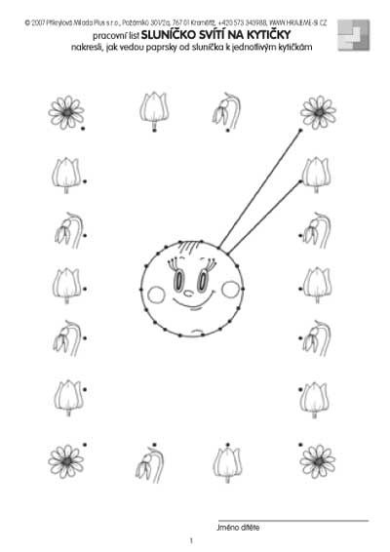

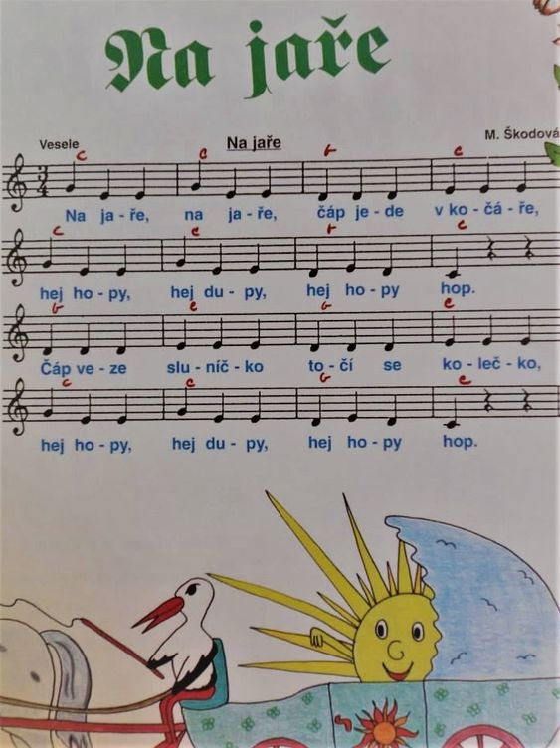

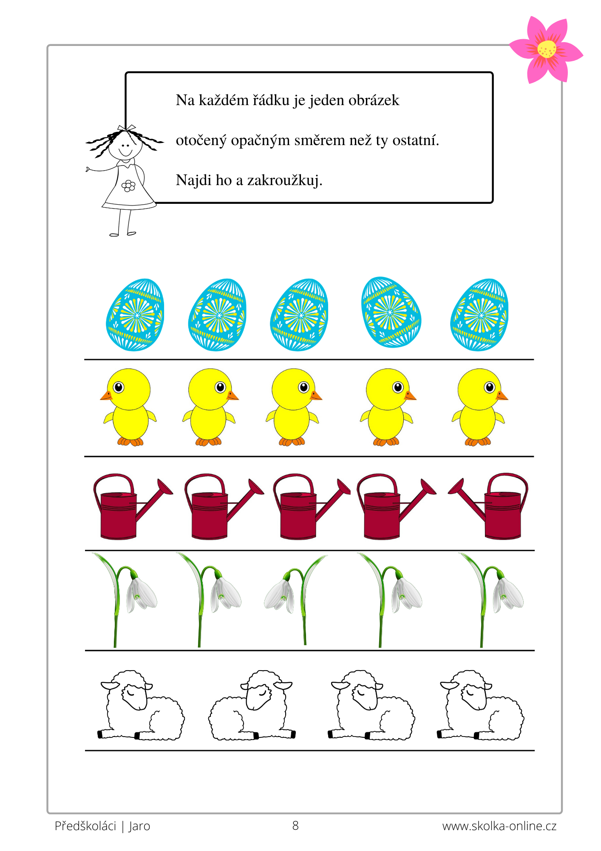
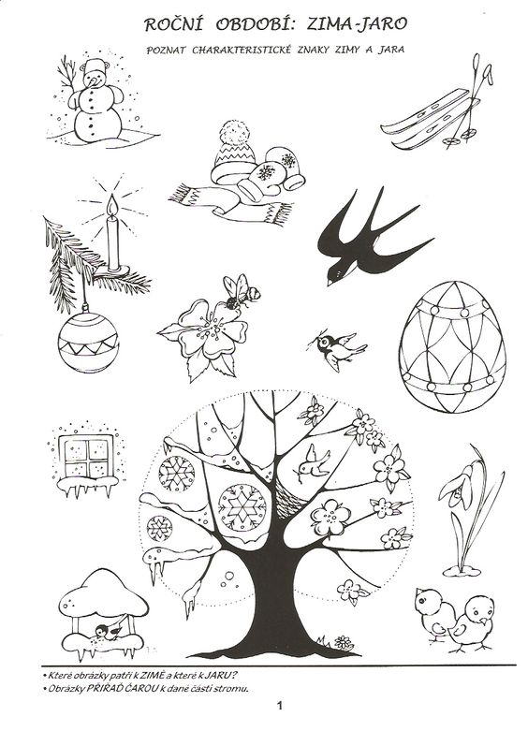
Téma od 15. 3. – do 19.3.
Poslové jara (kytičky, ptáci) - probouzení jara
Povídání o ročním období, jaké období nás čeká, jaké známe kytky. Jaké ptáci se k nám budou vracet z teplých krajů a proč
Na procházce- - Počítání kytek a ptáků. Poslech zpěvu ptáků z otevřeného okna.
Pomáháme rodičům, snažíme se uklidit pokojíček, každá hračka má své místo, ždímu hadřík utírám parapety, stolek atd.
Počítání různých předmětů – číselná řada 1 – 10 a zpět poznáváme čísla přiřazování předmětů k jednotlivému číslu
1, 2, 3, 4, 5, 6, 7, 8, 9, 10

Báseň
Jaro ťuká na dveře
Jaro ťuká na dveře,
kdopak mu je otevře?
Vítr, sníh a fujavice
drží pevně kliku v ruce.

Jaro ťuká: Ťuky, ťuk,
chce ho holka,chce ho kluk.
Zima ale drží kliku
i v posledním okamžiku.

Dnes je první jarní den,
vyženeme zimu ven.
Přivoláme sluníčko,
zasviť aspoň maličko.

https://www.youtube.com/watch?v=HRMP4l8wj88
zpěv ptactva relaxace děti můžou poslouchat co jim bude příjemné

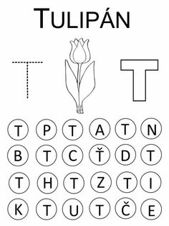
Tulipán a písmenko T v kroužku vybarvi

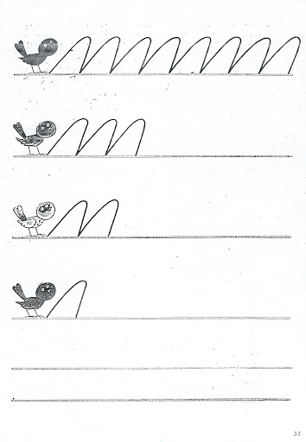
Sedmikráska kytička

Venku u silnice stál zahradní domek. Jistě jsi ho také někdy viděl! Měl vpředu zahrádku s květinami a s barevně natřeným plotem. Až u samého plotu rostla v příkopě uprostřed krásné zelené trávy malá chudobka. Slunce na ni svítilo stejně teple a krásně jako na veliké a bohaté ozdobné květiny v zahradě, a proto každou hodinu o kousek povyrostla. Jednou ráno byla již zcela rozkvetlá; její zářivě bílé lístečky se prostíraly jako paprsky kolem žlutého sluníčka uprostřed. Nemyslela vůbec na to, že ji v trávě živá duše nevidí a že je ubohá, opovrhovaná chudobka. Byla velmi spokojená, obracela se po teplém sluníčku, vzhlížela k němu a poslouchala, jak ve vzduchu zpívá skřivánek.
Sedmikráska byla šťastná, jako by byl veliký svátek, třebaže bylo jen pondělí. Všechny děti byly ve škole; seděly v lavicích a učily se, a sedmikráska seděla zase na svém stonku a také se učila, od teplého sluníčka a ode všeho kolem dokola, kde vládne dobrý Bůh. Zdálo se jí, že skřivánek zpívá jasně a krásně všechno, co ona tiše cítí. Vzhlížela skoro s úctou k tomu šťastnému ptáčkovi, který umí zpívat a lítat, ale vůbec ji nermoutilo, že sama neumí. „Vždyť vidím a slyším!“ říkala si. „Sluníčko na mne svítí a vítr mě líbá; jak bohatě jsem vlastně obdarována!“
Za plotem rostla spousta pyšných, vznešených květin, čím méně voněly, tím víc se vypínaly. Pivoňky se nafukovaly, aby byly větší než růže, ale takováhle velikost přece nerozhoduje! Tulipány měly překrásné barvy; však to také věděly a držely se zpříma, aby to bylo ještě lépe vidět. Ani si nepovšimly mladé chudobky před plotem. Zato ona se tím víc dívala na ně a říkala si:
„Jak jsou krásné a bohaté! Jistě je přiletí ten nádherný ptáček navštívit! To je dobré, že jsem tak blízko nich, alespoň tu slávu uvidím!“ A jak si to myslela, vít, vít, přiletěl skřivánek, ne však za pivoňkami a tulipány, ale do trávy k chudičké sedmikrásce. Samou radostí se celá polekala a nevěděla vůbec, co si má myslit.
Skřivánek kolem ní tančil a zpíval si:
„Jak je ta tráva heboučká! A podívejme se, jaká je tu hezká kytička, se zlatem v srdci a se stříbrem na sukničce!“ Však také její žlutý terčík byl jako ze zlata a lístky kolem zářily bělostí.
Nikdo si nedovede představit, jak byla chudobka šťastná! Skřivánek ji zobáčkem políbil, zpíval jí a zas pak odletěl k modré obloze. Trvalo jistě dobrou čtvrthodinku, než se chudobka zcela vzpamatovala. Trochu ostýchavá, ale nesmírně šťastná, podívala se po květinách vedle v zahradě: viděly přece tu poctu a blaho, jež ji potkaly ..... jistě chápou, jaká je to radost! ..... Avšak tulipány stály stejně strnule jako dříve a byly náramně špičaté a celé rudé, protože je to zlobilo. Pivoňky byly zase paličaté a zarputilé, dobře, že neuměly mluvit, jinak by se byla sedmikráska něco dověděla! Viděla, chuděrka, dobře, že jsou ve špatné náladě, a upřímně ji to mrzelo. V tom přišlo do zahrady děvče s velkým nožem, ostrým a lesklým. Zamířilo rovnou mezi tulipány a uřezávalo jeden za druhým. „Ach!“ zavzdychala malá chudobka. „Jak je to hrozné, teď je s nimi konec!“ Děvče si pak tulipány odneslo. Chudobka byla ráda, že stojí v trávě za plotem a že je jen nepatrná, chudobná kytička. Byla za to nesmírně vděčná. Když slunce zapadlo, uzavřela své lístky a usnula; po celou noc se jí zdálo o sluníčku a o skřivánkovi.
Příštího rána, když roztáhla, šťastná, všechny své bílé lístky jako ručky po jasu a vzduchu, poznala zase skřivánkův hlas, ale jeho zpěv byl velmi smutný. Chuděrka skřivánek měl k tomu opravdu důvod: chytili ho a seděl teď v kleci, stojící u otevřeného okna. Zpíval, jaké je to štěstí létat svobodně, zpíval o mladém, zeleném osení na poli a o krásném putování na křídlech vysoko k obloze. Ubohý ptáček nebyl v dobré náladě: byl vězněm ve své klícce.
Sedmikráska by mu byla ráda pomohla, ale jak jen? Bylo tak těžké vymyslit si něco. Zapomněla nadobro, jak je kolem krásně, jak sluníčko teple hřeje a jak jsou její bílé lístečky hezké. Musila stále jen myslit na uvězněného ptáčka; nemohla však pro něho nic udělat.
V tom vyběhli ze zahrady dva malí chlapci. Jeden z nich měl v ruce nůž, veliký a ostrý jako ten, kterým minulého dne řezalo děvče tulipány. Chlapci zamířili rovnou k sedmikrásce: nechápala ani trochu, co chtějí.
„Uřízneme tady skřivánkovi pěkný kousek trávníku!“ řekl jeden z chlapců a začal do hloubky vyřezávat obdélník drnu kolem sedmikrásky, takže zůstala stát uprostřed.
„Utrhni tu kytku!“ řekl druhý chlapec. Sedmikráska se celá zachvěla strachem: vždyť být utrhnut znamená přece přijít o život! A sedmikráska by byla teď tak ráda žila, když se měla dostat s vyříznutým kusem drnu do klece k chycenému skřivánkovi.
„Jen ji tam nech!“ prohlásil první chlapec. „Vyjímá se tam docela hezky!“ A tak sedmikráska zůstala, kde byla, a dostala se do klece ke skřivánkovi.
Ale ubohý ptáček jen hlasitě naříkal nad ztracenou svobodou a tloukl křídly o dráty klece. Sedmikráska nedovedla mluvit, nemohla mu říci slovíčko útěchy, třebaže by byla tolik chtěla. ..... Uplynulo tak celé dopoledne.
„Není tu voda!“ naříkal zajatý skřivánek. „Všichni odešli a zapomněli mi dát alespoň kapičku vody! Jak mám v krku vyschlo a jak v něm pálí! Jako bych měl v sobě oheň a led! A vzduch je tak těžký. Ach, musím umřít, opustit teplé sluníčko, svěží zeleň, všechnu tu krásu, kterou Bůh stvořil!“ Zavrtal zobáček do chladivého drnu, aby se alespoň trochu osvěžil. Uviděl přitom sedmikrásku: pokývl na ni, políbil ji zobáčkem a řekl jí:
„Také tu musíš uvadnout, ubohá kytičko! Dali mi Tebe a ten kousek zelené trávy místo celého světa, který jsem měl venku! Každé stébélko trávy má mi být zeleným stromem a každý z Tvých bílých lístků vonící květinou! Ach, vyprávíte mi jen o tom, jak mnoho jsem ztratil!“
„Jak hojen potěšit!“ říkala si sedmikráska, ale nemohla ani lístkem pohnout. Avšak vůně, proudící z jejích jemných lístků, byla daleko silnější, než jak jindy sedmikráska vonívá. Skřivánek si toho také všiml, a ačkoli prahl žízní a ve své trýzni škubal zelená stébélka trávy, sedmikrásky se nedotkl.
Nastal večer a stále nikdo nepřicházel a nedonesl ubohému skřivánkovi alespoň kapičku vody. Ptáček rozepjal krásná křidélka, křečovitě jimi zaškubal, jeho zpěv přešel v teskné pípání. Hlavička mu klesla vedle sedmikrásky a srdíčko mu puklo steskem a touhou.
Sedmikráska již nemohla jako minulého večera zavřít lístky a spát. Skláněla se churavá a plná žalu k zemi.
Teprve ráno přiběhli chlapci, a když spatřili skřivánka mrtvého, rozplakali se. Prolili pro něho mnoho slz a vykopali mu hezoučký hrob a vyzdobili jej květinovými lístky.
Skřivánkovu mrtvolu vložili do krásné červené krabice ..... měl být královsky pochován, ubohý ptáček! Dokud byl živ a zpíval, zapomněli na něho, nechali ho v kleci mučit se žízní, ale nyní ho zahrnuli nádherou a slzami.
Zato trávu se sedmikráskou vyhodili do prachu na silnici. Nikdo na sedmikrásku ani nepomyslel ..... na ni, která tolik cítila s ubohým skřivánkem a tak ráda by ho byla potěšila.
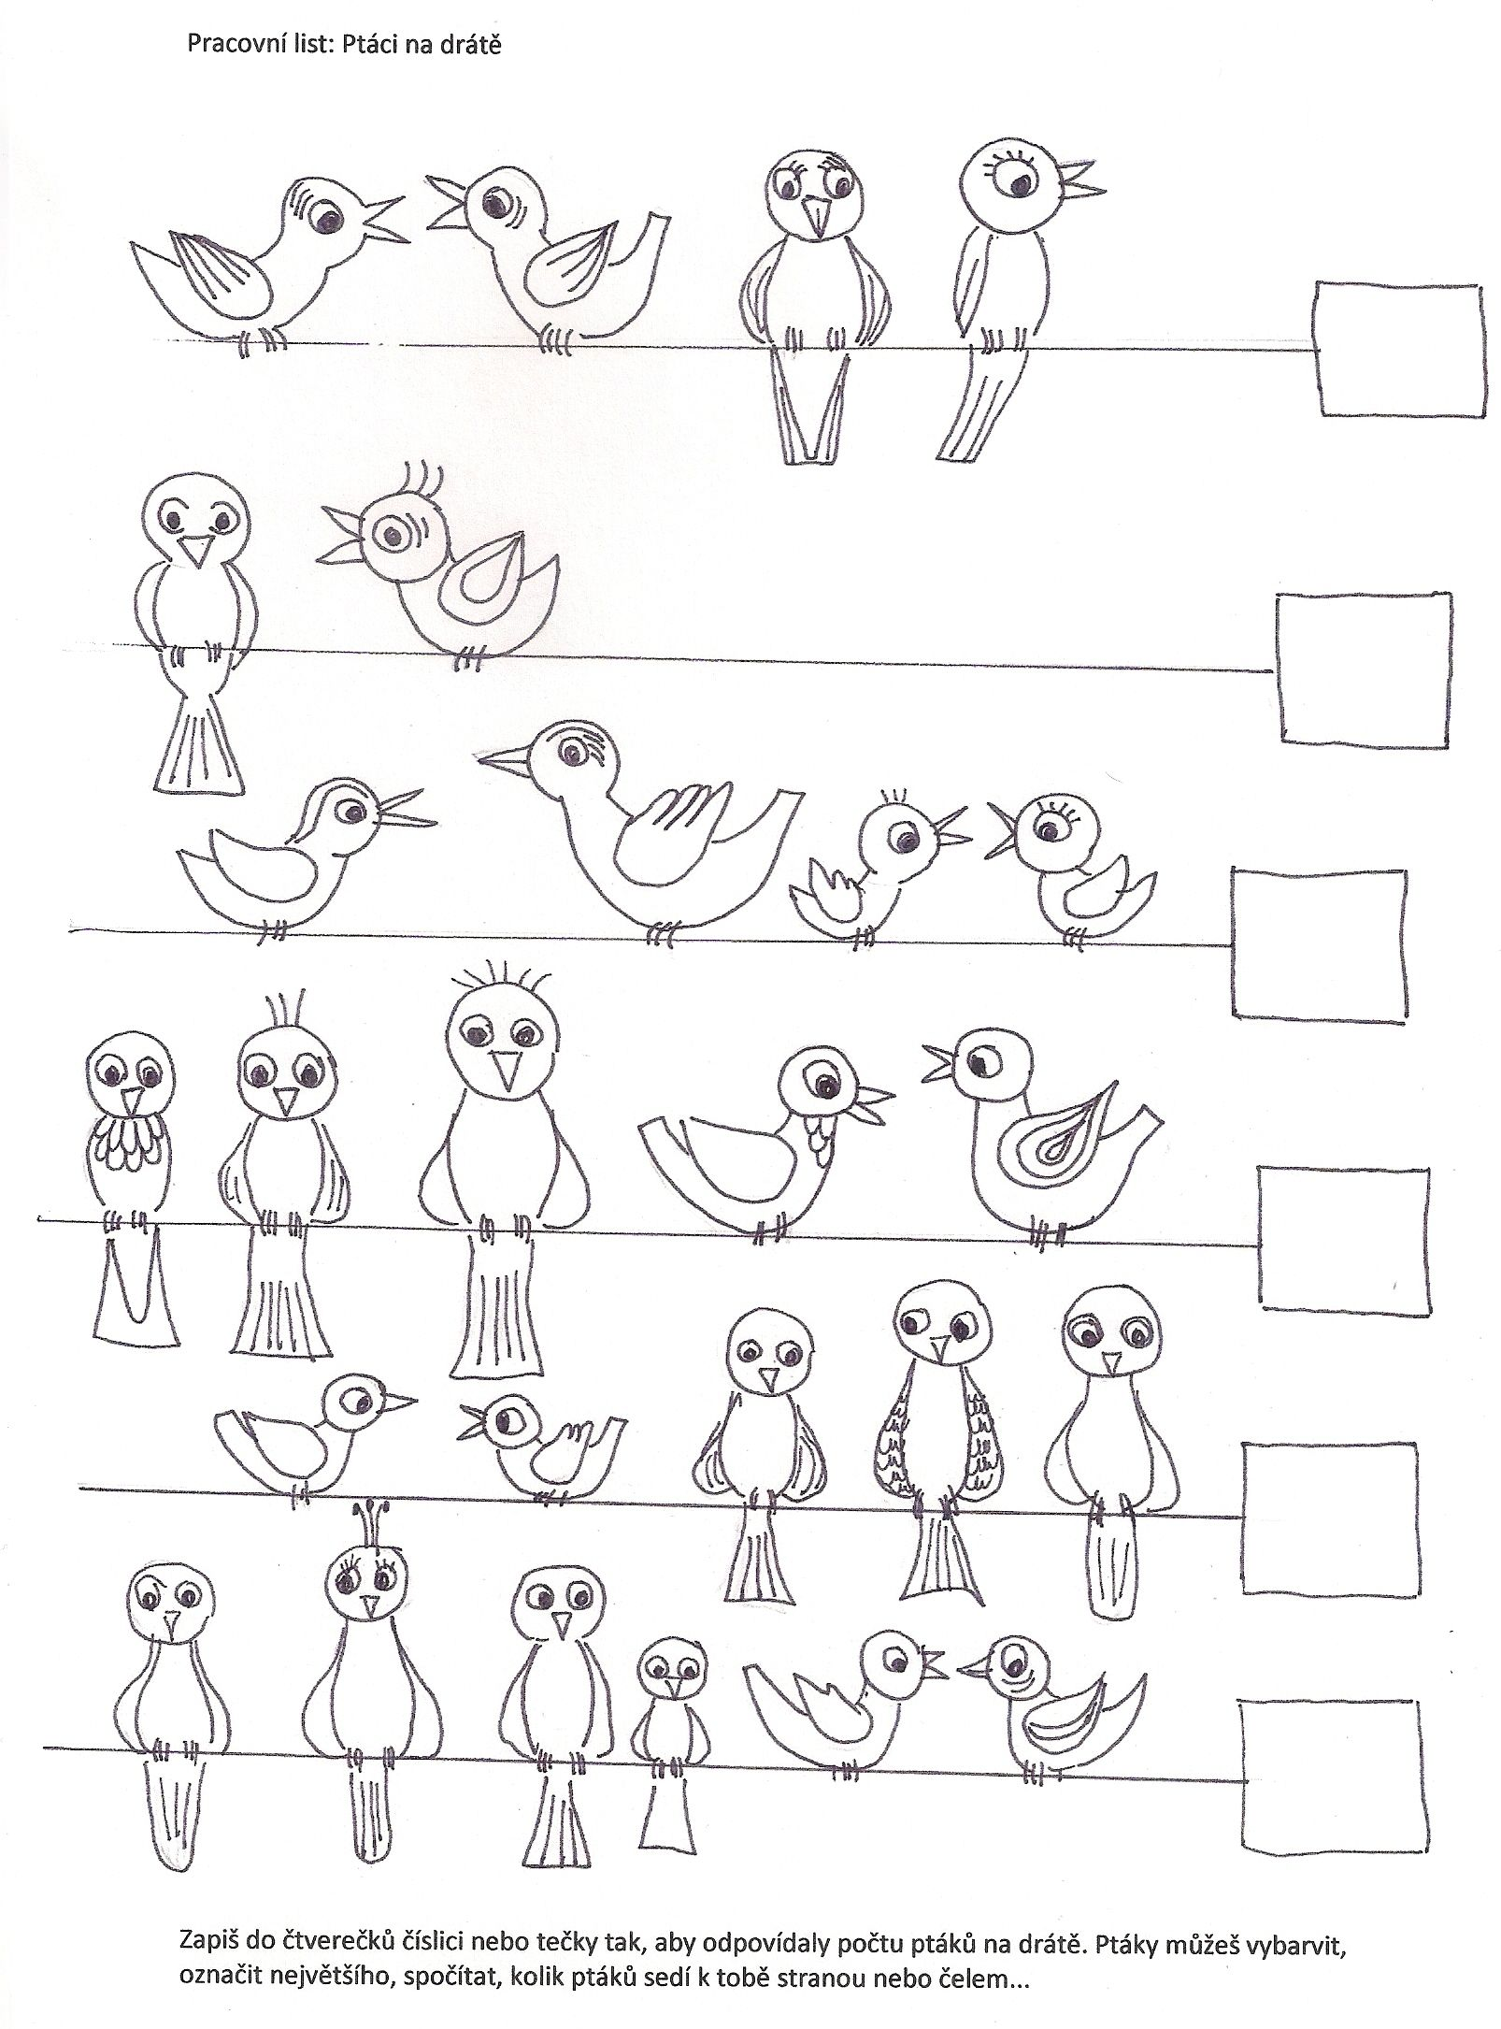
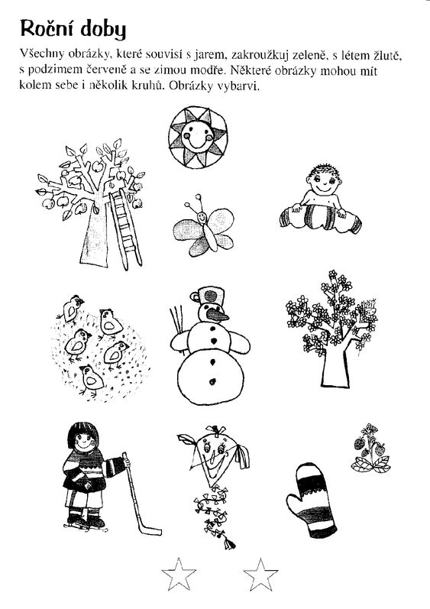
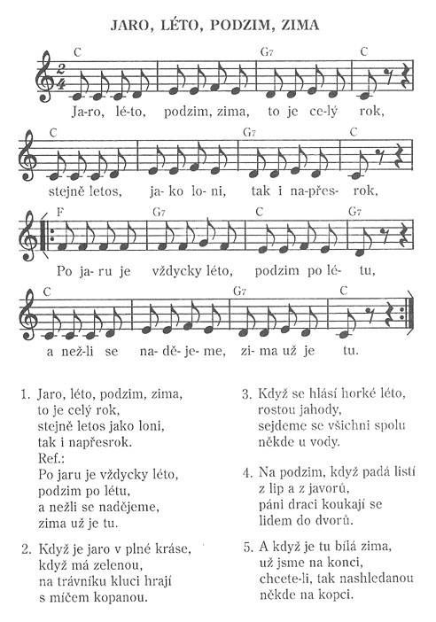
https://www.youtube.com/watch?v=MHBNsCqq3Ts

Obtáhni čáru, vlnovku atd. poté jednotlivé pole odstřihni a stříhej dle čar.
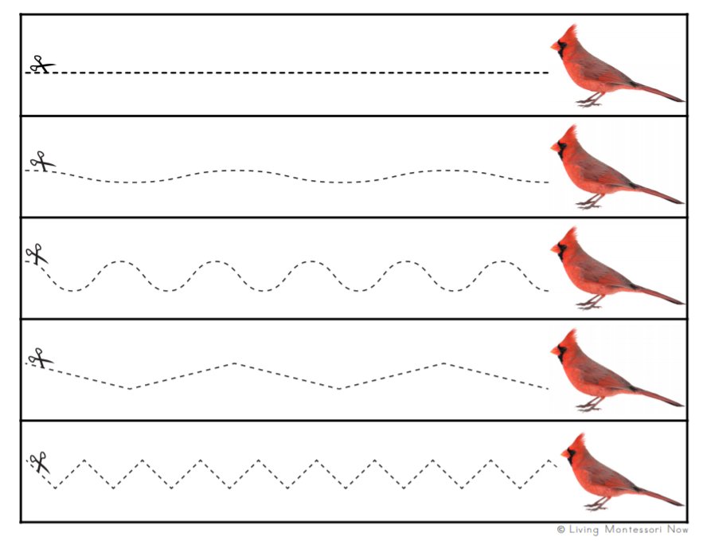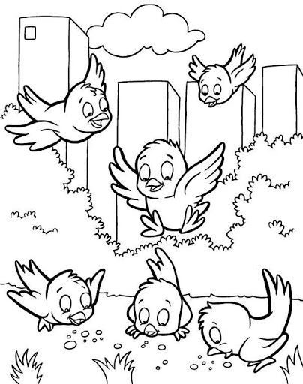
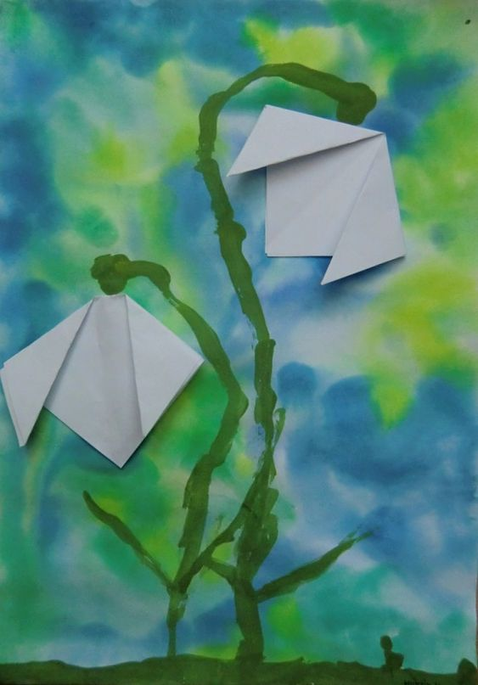
Překládání papíru Sněženka. Děti si můžou sněženku složit nalepit na papír a temperou dodělat viz.obrázek. Nebo Sněženku složit a z barevného papíru ustřihnout stonek a list a slepit k sobě.
Jaro je zelené! Sázíme, sejeme (znaky jara, počasí, co potřebují rostliny k růstu). Téma od 22. 3. do 26. 3.

Povídání o jaře, jaké kytky teď můžeme vidět venku- určování barev, vytleskávání na slabiky, určování první hlásky ve slově. Opakování znaků jara, Jaké barvy patří k jaru, hledání barev okolo sebe. Povídání o kytkách, které máme okolo sebe, které se na jaře sází, co k tomu potřebujeme. Jak se o kytky staráme co vše potřebují k růstu.
S dětmi zasázet hrášek, semínka dýně, fazole na vatu s vodou pozorovat klíčení
Opakujeme roční doby, dny v týdnu, co máme dnes za den, snažíme se říkat měsíce v roce – jaký máme měsíc teď jaké je venku počasí, číselnou řadu
Opakujeme písničky
Jaro, Léto,Podzim, Zima
Na jaře
Petrklíč
Báseň:
Přišlo jaro
Přišlo jaro se sluníčkem,
zem otvírá zlatým klíčkem.
Všechno se raduje, zpívá a notuje.
První roste sněženka, malá bílá květinka.
Druhý zase petrklíček, nese s sebou zlatý klíček.
Fialka voňavá hezkou vůni rozdává.
Pampeliška střapatá, celá je jak ze zlata.

Zpěváčkova pohádka
Ludmila Lujková, "Pohádky pod peřinku"

Milé děti, jsem tady já, vaše Vyprávěnka, s pohádkou pod peřinku. Tuto pohádku mi vyprávěl Kašpárek z království Jarního. Bylo jednou voňavé a zpěvavé království Jarní a v tom království vládl král Jarňáček Zpěváček. Vždy začínal vládnout 21. března. Královské žezlo dostal od královny Zimy Běloučké. Mnoho a mnoho let bylo vše vpořádku, ale letos se staly prapodivné věci.
V první den své vlády se král Jarňáček Zpěváček oblékl do svého královského šatu, na hlavu si dal voňavou kytičkovou korunu, a když mu paní královna Zima Běloučká předala královské žezlo, chtěl začít zpívat jarní píseň Travička zelená, to je moje potěšení... Ale co to? Nevyšel z jeho úst ani hlásek. Všichni v Jarním království byli smutní a přemýšleli, co se to králi mohlo stát. I paní Zima byla z toho smutná tak, že rozfoukala bílý oblak sněhu na zem a všichni lidé a děti byli překvapeni rázem.
Tů tů tů tů tů! Auto s paní doktorkou Sovou Moudrou přijelo do Jarního království. Paní Sova prohlédla krále Jarňáčka Zpěváčka a začala přemýšlet a vymýšlet, jak by mu pomohla vrátit hlas. Přemýšlela a přemýšlela a tu jí někdo do ouška šeptá tichým hláskem:
"Paní Sovo Moudrá, to jsem já, skřítek Chytrolínek, já vím co se stalo panu králi. On se napil studené vody ze studánky Zimánky, místo aby se napil ze studánky Jarňánky."
"Děkuji ti skřítečku Chytrolínku, aspoň vím, jak ho mám léčit." Paní Sova zavolala královy pomocníky Skřivánka a Kosa. Poprosila je, aby letěli ke studánce Jarňánce, nabrali do zobáčku jarní vodu a dali jí napít panu králi. Ještě než odletěli, tak jim připoměla, jaké kytičky kvetou u studánky Jarňánky - bledulky, sněženky a petrklíč - ten je k jaru klíč.
Skřivánek s kosem se rozloučili se Sovou Moudrou a letěli přes kopce, lesy a pole, až byli dole u studánky Jarňánky. Nabrali do zobáčku jarní vodičku, odpočinuli si chviličku a letěli přes kopce, lesy a pole zpět do Jarního království. Tam už je všichni očekávali.
Paní doktorka Sova Moudrá poprosila Kosa a Skřivánka, aby dali napít jarní vody králi Jarňáčkovi Zpěváčkovi. Hned po prvním doušku král vyskočil úplně zdravý a začal zvučným hlasem zpívat píseň Travička zelená. A celé jeho království s ním zpívá a jaro vítá! Paní Zima si šla odpočinout, přikryla se zimní peřinou a spinká, spinká, spinká a zdá se jí bílý zimní sen...
A teď děti po pohádce šupky dupky do postýlky, přikryjte se jarní voňavou peřinkou, král Jarňáček Zpěváček vám bude zpívat houpavou písničku: Houpy hou, houpy hou, sny k vám, milé děti, plují noční oblohou, houpy hou, houpy hou...
Byl tam Květinkový kopec, na něm voňavý zvonec, na ten zvonec zazvonili - bim bam bim, a Zpěváčkovy pohádky je konec, bim bam bim.

Dokresli Tulipánky

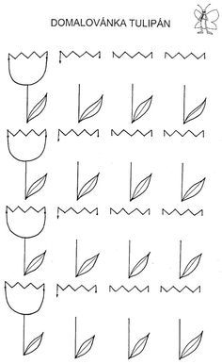

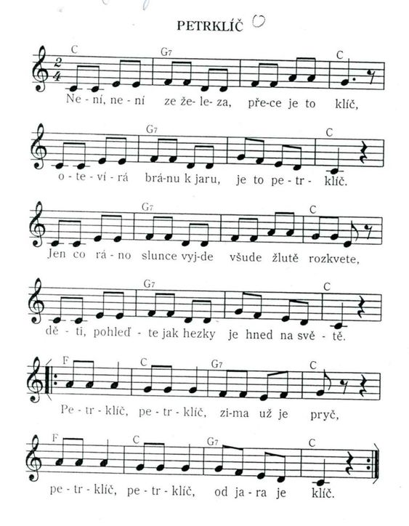
https://www.youtube.com/watch?v=lsoOJbiZUGI

obraz jarních květin- na papír kreslení jarních květin voskovkou, přetírání celého papíru vodovkami.
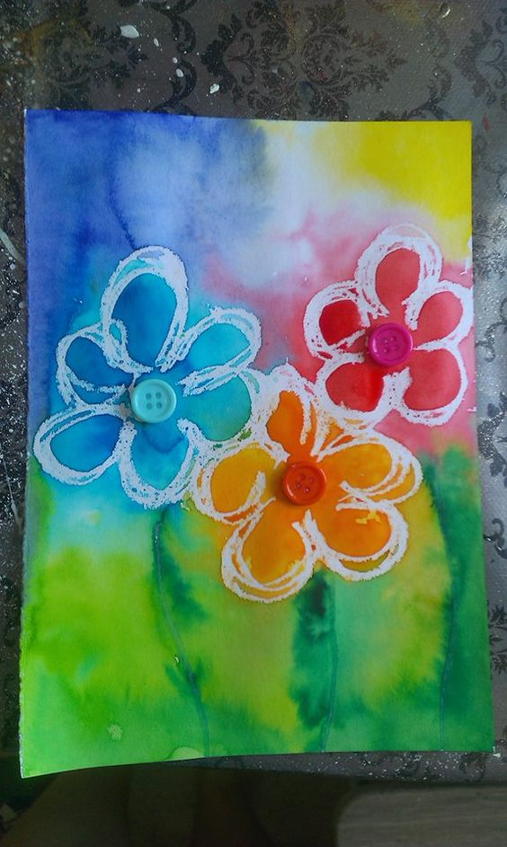

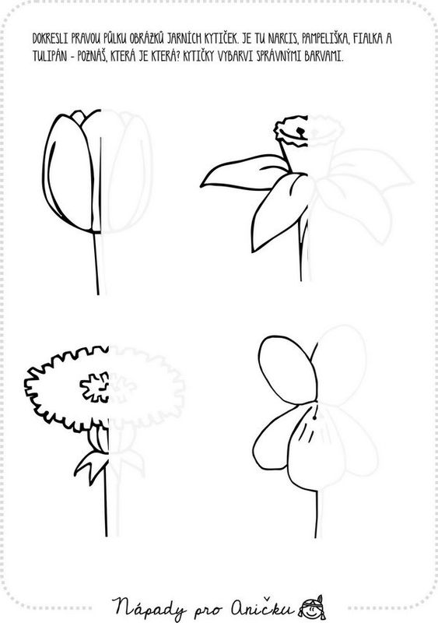

Poznáváme jarní kytičky, poznat co je to za kytičku.

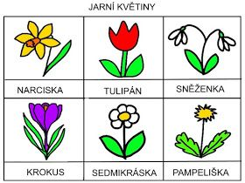

Počítej kytička do rámečku napiš číslo
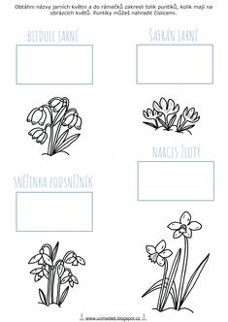

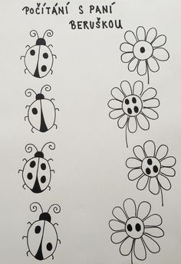

Spoj správný počet berušky s kytičkou.

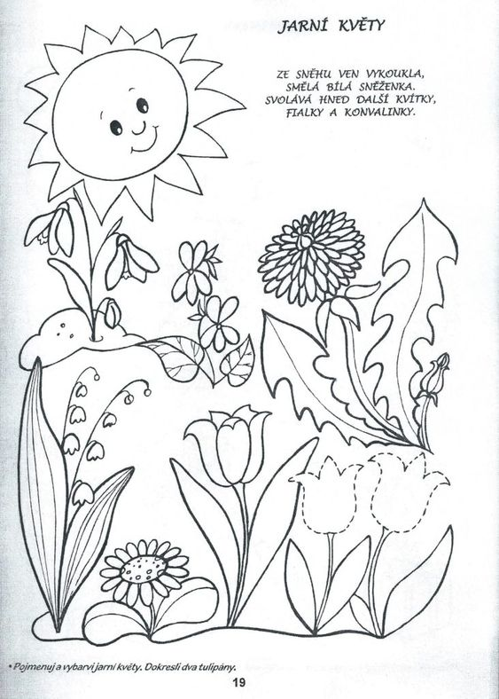

Vybarvi obrázek.
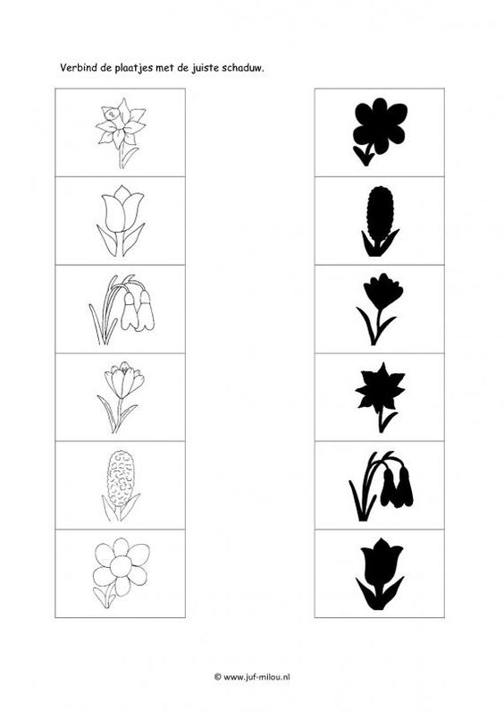
Spoj stejné stíny kytek.

Básničku, písničku, kterou se dítě naučí nám můžete nahrát video a poslat na WhatsApp.
Veškeré pracovní listy, omalovánky, výkresy se musí odevzdat do MŠ. Tyto věci budou založeny dětem do složky, které musí být v evidenci.

